Thiết kế dữ liệu Quản lí khách sạn

Version 1.1

Sinh viên thực hiện:

18424069 – Nguyễn Văn Thịnh

18424070 – Nguyễn Lâm Chí Thông

**Bảng ghi nhận thay đổi tài liệu**

|  |  |  |  |
| --- | --- | --- | --- |
| **Ngày** | **Phiên bản** | **Mô tả** | **Người thay đổi** |
| 26/01/2021 | 1.0 | Khởi tạo model cho ER | Nguyễn Lâm Chí Thông |
| 27/01/2021 | 1.1 | Tạo quan hệ thêm model cho ER | Nguyễn Văn Thịnh |
|  |  |  |  |
|  |  |  |  |

Mục lục

1. Sơ đồ logic 3

2. Mô tả chi tiết các kiểu dữ liệu trong sơ đồ logic 3

2.1 Table Staff 3

2.2 Table TicketBooking 3

2.3 Table Room 4

2.4 Table TypeOfRoom 4

2.5 Table DetailServices 4

2.6 Table Production 5

2.7 Table TicketCheckOutRoom 5

2.8 Table CheckingOutRoomDamaded 6

2.9 Table DateWork 6

2.10 Table DaylyWorking 7

# Sơ đồ logic

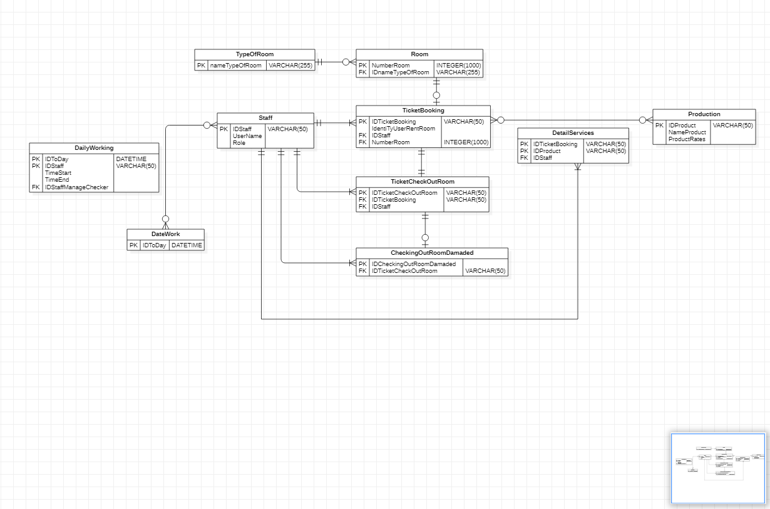

# Mô tả chi tiết các kiểu dữ liệu trong sơ đồ logic

## Table Staff

|  |  |  |  |  |
| --- | --- | --- | --- | --- |
| STT | Tên thuộc tính | Kiểu | Ràng buộc | Ý nghĩa/ghi chú |
| 1 | IdStaff | Varchar (50) | NotNull | Mỗi nhân viên tồn tại duy nhất 1 mã |
| 2 | UserName | Varchar (255) | NotNull | Dùng để đăng nhập vào hệ thống |
| 3 | Pass | Varchar (10) | NotNull | Dùng để nhập vào trường pasword lúc đăng nhập |
| 4 | Role | Varchar (10) | NotNull | Phân quyền hệ thống |
| 5 | DateStartWork | Date | NotNUll | Ngày bắt đầu đi làm |
| 6 | SalaryMonth | Decimal | NotNull | Lương tính theo tháng |
| 7 | BonusSalary | Decimal | NotNull | Thưởng |

## Table TicketBooking

|  |  |  |  |  |
| --- | --- | --- | --- | --- |
| STT | Tên thuộc tính | Kiểu | Ràng buộc | Ý nghĩa/ghi chú |
| 1 | IDTicketBooking | Varchar (50) | NotNull | Mỗi vé thuê phòng đều có một mã định danh duy nhất |
| 2 | IDUserRentRoom | Varchar (20) | NotNull | Lưu lại số chứng minh thư của user thuê phòng |
| 3 | UserNameRentRoom | Varchar (255) | NotNull | Tên người thuê phòng |
| 4 | TimeStartRent | TimeStamp | Notnull | Giờ bắt đầu thuê phòng |
| 5 | IdStaffReception | Varchar(50) | NotNUll | Lưu lại mã nhân viên tiếp tân đã làm vé thuê phòng |
| 6 | NumberRoomRent | Integer (1000) | NotNull | Mã số phòng thuê |

## Table Room

|  |  |  |  |  |
| --- | --- | --- | --- | --- |
| STT | Tên thuộc tính | Kiểu | Ràng buộc | Ý nghĩa/ghi chú |
| 1 | NumberRoom: | Integer(1000) | NotNull | Số phòng |
| 2 | Status | Varchar (20) | NotNull | Trống, đang dọn, Đầy |
| 3 | NameTypeRoom | Varchar (255) | NotNull | Loại phòng |

## Table TypeOfRoom

|  |  |  |  |  |
| --- | --- | --- | --- | --- |
| STT | Tên thuộc tính | Kiểu | Ràng buộc | Ý nghĩa/ghi chú |
| 1 | NameTypeOfRoom | Varchar (255) | NotNull | Tên loại phòng là gì |
| 2 | RoomRatesHours | Decimal | NotNull | Giá phòng thuê theo giờ |
| 3 | RoomRatesDates | Decimal | NotNull | Giá phòng thuê theo ngày |
| 4 | NumberInRoom | Integer | NotNull | Quy định Số người ở trong phòng |
| 5 | RoomRatesSubCharge | Decimal | NotNUll | Số tiềng phạt phụ thu nếu ở quá người trong phòng |

## Table DetailServices

|  |  |  |  |  |
| --- | --- | --- | --- | --- |
| STT | Tên thuộc tính | Kiểu | Ràng buộc | Ý nghĩa/ghi chú |
| 1 | IDTicketBooking | Varchar (50) | NotNull | Định đanh của vé đặt phòng |
| 2 | IDProduct | Varchar (50) | NotNull | Định danh của sản phẩm |
| 3 | IDStaffServices | Decimal | NotNull | Nhân viên hỗ trợ dịch vụ giao thức ăn, cho thuê xe cho khách |
| 4 | Amount | Integer | NotNull | Số lượng sản phẩm dịch vụ |
| 5 | StartRent | TimeStamp | Null | Thờ gian bắt đầu thuê đối với dịch vụ thuê xe |
| 6 | EndRent | TimeStamp | Null | Thờ gian kết thúc thuê đối với dịch vụ thuê xe |
| 7 | Status | Varchar (50) | NotNull | Đang Thuê,  Đã Thuê |
| 8 | SumaryServices | Decimal | NotNull | Tổng đơn tiền của dịch vụ này |

## Table Production

|  |  |  |  |  |
| --- | --- | --- | --- | --- |
| STT | Tên thuộc tính | Kiểu | Ràng buộc | Ý nghĩa/ghi chú |
| 1 | IDProduction | Varchar (50) | NotNull | Đinh danh của sản phẩm dịch vụ |
| 2 | NameProduction | Varchar (255) | NotNull | Tên của dịch vụ |
| 3 | ProductRates | Decimal | NotNull | Giá tiềng dịch vụ  Đơn vị  1 xe / 1 ngày or  1 sản phẩm |

## Table TicketCheckOutRoom

|  |  |  |  |  |
| --- | --- | --- | --- | --- |
| STT | Tên thuộc tính | Kiểu | Ràng buộc | Ý nghĩa/ghi chú |
| 1 | IDTicketBooking | Varchar (50) | NotNull | Mỗi vé thuê phòng đều có một mã định danh duy nhất |
| 2 | IDTicketCheckOutRoom | Varchar (50) | NotNull | Mã định danh của vé trả phòng |
| 3 | TimeEndRent | TimeStamp | Notnull | Giờ trả thuê phòng |
| 4 | IdStaffReception | Varchar(50) | NotNUll | Lưu lại mã nhân viên tiếp tân đã làm vé thuê phòng |
| 5 | NumberRoomRent | Integer (1000) | NotNull | Mã số phòng thuê |
| 6 | SumaryRatesAndServices | Decimal | NotNull | Tổng giá tiền mà khách phải trả bao gồm dịch vụ và Hư hỏng |

## Table CheckingOutRoomDamaded

|  |  |  |  |  |
| --- | --- | --- | --- | --- |
| STT | Tên thuộc tính | Kiểu | Ràng buộc | Ý nghĩa/ghi chú |
| 1 | IDCheckingOutRoomDamaded | Varchar (50) | NotNull | Mã định doanh của bảng kiểm tra hư hỏng trong phòng khách đã thuê |
| 2 | IDTicketCheckOutRoom | Varchar (50) | NotNull | Mã định danh của vé trả phòng |
| 3 | ListProductDamaded | Varchar (1000) | null | Danh sách các vật dụng bị hư hại trong phòng |
| 4 | SumaryIndemnify | Decimal | NUll | Tổng số tiền bồi |

## Table DateWork

|  |  |  |  |  |
| --- | --- | --- | --- | --- |
| STT | Tên thuộc tính | Kiểu | Ràng buộc | Ý nghĩa/ghi chú |
| 1 | IDToDay | DATETIME | NotNull | Mã định doanh bảng lưu trữ điểm doanh nhân viên |
| 2 | ListUserWorkOneDay | Varchar (5000) | Null | Lưu trữ số lượng nhân viên làm đủ 1 ngày tiện cho việc tính lương |
| 3 | ListUserWorkHalfDay | Varchar (5000) | null | Lưu trữ số nhân viên làm nửa ngày tiện cho việc tính lương |
| 4 | Regulation | Varchar(255) | Null | Quy định thời gian đi làm mỗi ngày  Ngày thường: 1  Thứ 7,CN: 1.5  Lương |

## Table DaylyWorking

|  |  |  |  |  |
| --- | --- | --- | --- | --- |
| STT | Tên thuộc tính | Kiểu | Ràng buộc | Ý nghĩa/ghi chú |
| 1 | IDToDay | DATETIME | NotNull | Mã định doanh bảng lưu trữ điểm doanh nhân viên |
| 2 | IDStaff | Varchar (50) | NotNull | Mã số của nhân viên đi làm hôm nay |
| 3 | TimeStart | Time | NotNull | Giờ bắt đầu làm |
| 4 | TimeEnd | Time | NotNull | Giờ kết thúc ca |
| 5 | Note | Varchar(255) | Null | Ghi chú |
| 7 | IdStaffManagement | Varchar(50) | Null | Mã nhân viên của quản lí đã điểm danh nhân viên |